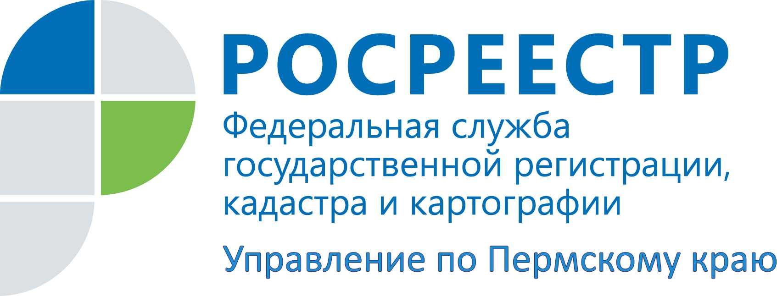

ПРЕСС-РЕЛИЗ

Краевой Росреестр проводит единую «горячую» линию по вопросам законодательства в сфере геодезии при подготовке межевых и технических планов

20 июля 2021 года с 15.00 до 17.00 часов Управление Росреестра по Пермскому краю совместно с Кадастровой палатой Пермского края проводит единую «горячую» телефонную линию на тему: «Законодательство в сфере геодезии при подготовке межевых планов земельных участков и технических планов домов, строений».
Позвонить на «горячую» линию экспертам Кадастровой палаты можно по телефону: 8 (342) 201-71-14 (добавочный номер — 2016).
Эксперты Управления Росреестра по Пермскому краю ответят на вопросы по телефону: 8(342) 205-96-14.
Это одно из первых мероприятий, проводимых в рамках «Недели кадастрового инженера». Кадастровые инженеры Пермского края смогут обратиться к экспертам Кадастровой палаты и Управления Росреестра за разъяснениями теоретических или законодательных вопросов в сфере учёта земельных участков и объектов капитального строительства.
Светлана Ильиных, заместитель руководителя Управления Росреестра по Пермскому краю, обращает внимание, что во время проведения «горячей линии» не будут рассматриваться вопросы по полученным инженерами приостановлениям или отказам, так как подобные консультации требуют детального рассмотрения всех документов и дополнительной подготовки.

Об Управлении Росреестра по Пермскому краю
Управление Федеральной службы государственной регистрации, кадастра и картографии (Росреестр) по Пермскому краю является территориальным органом федерального органа исполнительной власти, осуществляющим функции по государственному кадастровому учету и государственной регистрации прав на недвижимое имущество и сделок с ним, землеустройства, государственного мониторинга земель, а также функции по федеральному государственному надзору в области геодезии и картографии, государственному земельному надзору, надзору за деятельностью саморегулируемых организаций оценщиков, контролю деятельности саморегулируемых организаций арбитражных управляющих, организации работы Комиссии по оспариванию кадастровой стоимости объектов недвижимости. Осуществляет контроль за деятельностью подведомственного учреждения Росреестра - филиала ФГБУ «ФКП Росреестра» по Пермскому краю по предоставлению государственных услуг Росреестра. Руководитель Управления Росреестра по Пермскому краю – Лариса Аржевитина.
http://rosreestr.gov.ru/
http://vk.com/public49884202
Контакты для СМИ
Пресс-служба Управления Федеральной службы
государственной регистрации, кадастра и картографии (Росреестр) по Пермскому краю

+7 (342) 205-95-58 (доб. 0214, 0216, 0219)

